






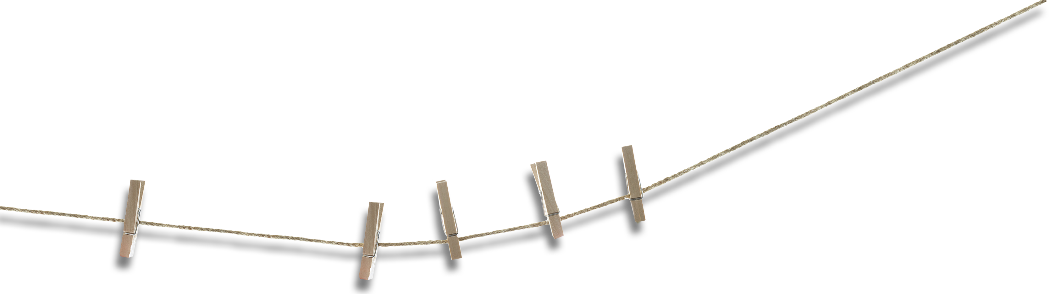




祝老爸:
工作顺利，身体健康，笑口常开
您是一片茂密的森林，我就是一棵小树；您是一片广阔的天空，我就是自由飞翔的鸟儿。
爸爸的爱像太阳，很温暖；爸爸的爱像月亮，很温柔；在我困难的时候帮助我，在我难过的时候安慰我。
我亲爱的爸爸，您给了我花一样的年华，感谢您！相信我，我会用我的努力，去点缀明天的辉煌！
姓 名
班 级
爱 好

此处添加照片

此处添加照片

此处添加照片

